Des droites dans un triangle

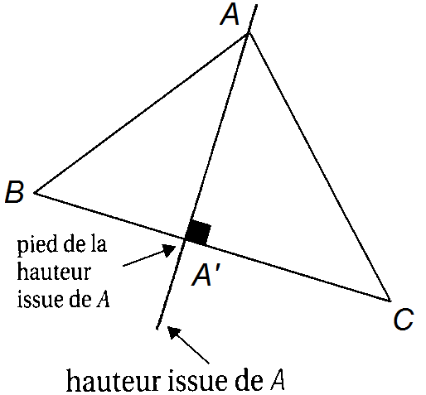
1. Les droites remarquables

Une hauteur dans un triangle est . . . . . . . . . . . . . . . . . . . . . . . . . . . . . . . . . . . . . . . . . . . . . . . . . . . . . . . . . . . . . . . .

Les 3 hauteurs d’un triangle sont . . . . . . . . . . . . . . . . . . . en
un point qui s'appelle . . . . . . . . . . . . . . . . . . . . . . . . . . . . . . . .

Ex 1 Construis un triangle ABC avec BC=6 cm, AB=5,5 cm et AC=6,5 cm.
- Trace les hauteurs issues de A et de B. Elles se coupent en H. La droite (CH) coupe [AB] en M.
- En justifiant, que représente le point H pour le triangle ABC ?
- En justifiant, que représente [CM] pour le triangle ABC ?
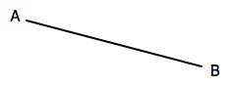
La médiatrice d’un segment est . . . . . . . . . . . . . . . . . . . . . . .
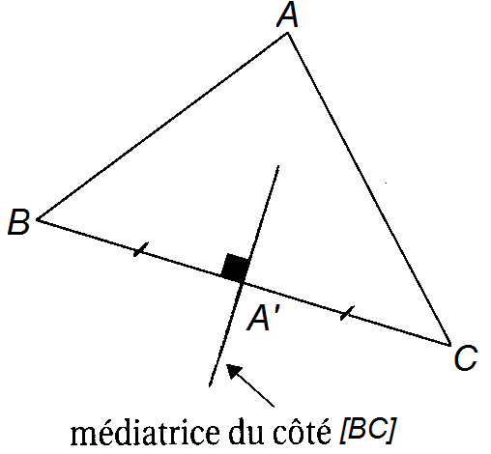
. . . . . . . . . . . . . . . . . . . . . . . . . . . . . . . . . . . . . . . . . . . . . . .

M est sur la médiatrice de [AB] alors . . . . . . . . . . . . . . . . . .

M . . . . . . . . . . . . alors M est sur la médiatrice de [AB].

On dit que M est . . . . . . . . . . . . . . . . . . . . . . . de A et de B

Les 3 médiatrices d’un triangle sont . . . . . . . . . . . . . . . . . . en
un point qui s'appelle . . . . . . . . . . . . . . . . . . . . . . . . . . . . . . . . . .

Ex 2 a. Construis le cercle circonscrit du triangle ABC si AB=6cm, AC=4cm et BC=5cm
b. Trace le triangle ABC tel que AB = 10 cm , AC = 8 cm et \s\up4(^= 120°
Construis le cercle circonscrit du triangle ABC. Puis place son orthocentre.

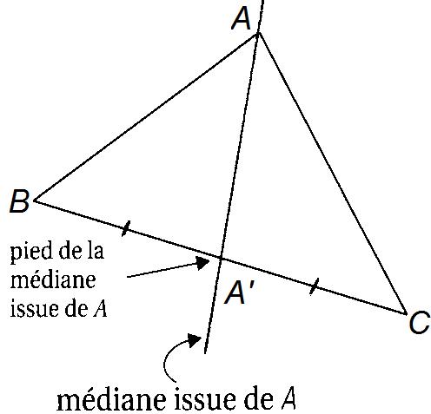
Une médiane dans un triangle est . . . . . . . . . . . . . . . . . . . . . . . . . . . . . . . . . . . . . . . . . . . . . . . . . . . . . . . . . . . . . . . .

Les 3 médianes d’un triangle sont . . . . . . . . . . . . . . . . . . en
un point qui s'appelle . . . . . . . . . . . . . . . . . . . . . . . . . . . . . . .

On a AG = . . . AA’ BG = . . . BB’ CG = . . . CC’ AG = . . . A'G

Ex 3 Construis un triangle ABC tel que BC = 6 cm, AB = 4 cm et AC = 7 cm.
- Justifie par des calculs que l'on peut construire ce triangle. Construis-le avec précision.
- Trace la droite (d₁) passant par A et perpendiculaire à [BC]. Comment s’appelle cette droite ?
- Place le point A’, milieu de [BC]. Trace la droite (d₂) passant par A’ et perpendiculaire à [BC].
Comment s’appelle cette droite ?
- Que peux-tu dire de ces 2 droites (d₁) et (d₂)? Justifie.
- Trace la droite passant par A et A’. Comment s’appelle cette droite ? Justifie.

Ex 4 Dans un triangle ABC, A’ est le milieu de [BC], B’ est le milieu de [AC].
Les segments [AA’] et [BB’] se coupent en Z.
Démontre que la droite (CZ) coupe [AB] en son milieu C’.

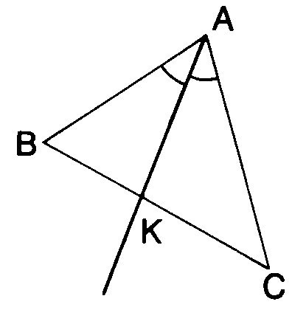
La bissectrice d’un angle est . . . . . . . . . . . . . . . . . . . . . . . . . .

. . . . . . . . . . . . . . . . . . . . . . . . . . . . . . . . . . . . . . . . . . . . . . . . . . . .

Les 3 bissectrices d’un triangle sont . . . . . . . . . . . . . . . . . . . . . en

un point qui s’appelle . . . . . . . . . . . . . . . . . . . . . . . . . . . . . . . . . . . .

Ex 5 1. Construis un triangle ABC tel que AB= 14cm, AC = 10 cm et BC = 12 cm
2. Construis ses médiatrices en rouge, ses médianes en vert, ses hauteurs en bleu et ses bissectrices en noir.
3. Place le point G centre de gravité du triangle, le centre de son cercle circonscrit O, le centre de son cercle inscrit I et H son orthocentre.
4. Construis son cercle circonscrit et son cercle inscrit.
5. Tracer la droite qui passe par O et G. Que remarque-t-on ?

2. Les triangles particuliers

Activité
Pour chaque triangle ci-dessous, construis les médiatrices en rouge, les médianes en vert, les hauteurs en bleu et les bissectrices en noir.

Le triangle …………………… Le triangle ……………………… Le triangle ………………………

il a …………………………… il a …………………………… il a ……………………………

Dans un triangle rectangle,

les 3 hauteurs sont concourantes . . . . . . . . . . . . . . . . . . . . . . . . . . . . . . . . . . . . . . . . . . . . . . . . .

les 3 médiatrices sont concourantes . . . . . . . . . . . . . . . . . . . . . . . . . . . . . . . . . . . . . . . . . . . . . . . .

Dans un triangle isocèle,

les 4 droites remarquables issues du sommet principal sont . . . . . . . . . . .

Dans un triangle équilatéral,

les 4 droites remarquables issues de chaque sommet sont . . . . . . . . . . . . . . . . .

Ex 6 Soit LAC, un triangle isocèle en L.
A’ est le milieu de [LC] et C’ est le milieu de [LA]. U est le point d’intersection de [AA’] et [CC’]. Démontrer que (LU) est perpendiculaire à (AC).

Ex 7 ABCD est un rectangle. La médiatrice de [AC] coupe (AB) en E et (BC) en F.
Démontre que (CE) et (AF) sont perpendiculaires.

Ex 8 EFG est un triangle quelconque.
Soit I le milieu de [FG]. Les médiatrices de [EF] et [EG] se coupent en O.
Démontre que la droite (OI) est perpendiculaire à la droite (GF).

Nom / 20

Ex 1 Construis l’orthocentre Construis le centre de gravité. / 5
et le cercle inscrit. et le cercle circonscrit

Ex 2 Construire un triangle ABC tel que : AB = 3,5cm , = 120° et BC = 5cm. / 3
1-Tracer en bleu la hauteur issue de A et en vert la médiatrice du segment [BC].
2-Démontrer que ces deux droites sont parallèles.

A
Ex 3 Le point G est le centre de gravité du triangle ABC. / 4,5
E, D et F sont les milieux respectifs de [AC], [AB] et [BC].
AE = 2cm , AG = 3cm , GD = 1 cm et BE = 6 cm. C
Calculer AC , GF , GC , BG et GE en justifiant.
B

A

Ex 4 Sur la figure suivante, = 64° et = 58° D E / 4
(BE) est la bissectrice de l’angle et (CD) est la bissectrice de l’angle .
Les deux bissectrices se coupent en I. I
En justifiant, calcule la mesure des angles , , , .
B C

Ex 5 ABCD est un parallélogramme de centre O. E est le milieu de [AB]. / 3,5
Les droites (CE) et (BO) sont sécantes en K. A E B
1- Que représente le point (BO) pour le triangle ABC ? Justifier la réponse.
2-Que représente le point K pour le triangle ABC ? Justifier la réponse. O K
3-Démontrer que la droite (AK) coupe le segment [BC] en son milieu. D C

